1.Обозначим скорость, с которой нарастает очередь ʋоч. За промежуток времени t = 1мин.В коридор зашло Q0 людей. Длина коридора, которую они занимают, равна ʋ t , а количество человек, располагающихся на одном квадратном метре в этом потоке, (плотность) составляет

ρ = Q0/(ʋ tL) = 1/9 человек/кв.м. Хвост очереди и люди из потока сближаютсяс относительной скоростью ʋоч+ʋ. Соответствующие зоны пола коридора S = (ʋоч+ʋ) tL .Значит ,за время t количество людей из потока , примкнувших к очереди ,будет равно Q = Sρ0 = Q0 (ʋоч+ʋ)/ ʋ.

Однако Q1 еловек выйдут за это время чрез дверь, так что количество людей в очереди возрастет на Q – Q1. Эти люди размещаются на площади, на которую увеличилась очередь за время t, на площади S = ʋоч tL По условию плотность людей в очереди ρ=5 человек/кв.м. Т.е. в очереди стало на S ρ человек больше.Приравнивая это велечине Q – Q1 получим

Q – Q1 = Q0 ((ʋоч+ʋ)/ ʋ.) – Q1 = ʋоч tLρ.

Отсюда находим скорость роста очереди:

ʋоч = (Q0 – Q1)/ (Lρ t - Q0/ʋ)= 1/8 м/с. Ответ: ʋоч= 0,68м/с.

2. Обозначим искомое расстояние через х и предположим, что оно не ноль и не бесконечность. Тогда через большой промежуток времени Джерри будет иметь скорость k/x. С другой стороны, эта скорость должна равняться скорости Тома ʋ , так как лишь этом случае х не меняется. Значит , х = k/ ʋ.

Ответ: Расстояние окажется равным k/ ʋ

3. Найдем объем воды V1 = М/ρ0= 1 м3 и суммарный объем шариков V2 = m/ρ= 0.625 м3. Таким образом, общий объем пустот между шариками V3 = M/ρ0-m/ρ=0,375 м3; объем пустот составляет долю k=V3/V2=3/5 от объема шариков. Поскольку шарики менее плотные, чем вода, они будут всплывать, при этом часть шариков будет находиться под водой. Сила тяжести, действующая на шарики, уравновешивается силой Архимеда: mg = ρ0gV4, где V4 – объем находящихся под водой шариков. Отсюда V4 =m/ρ0=0.5 м3; Этот объем заполнен водой. Следовательно, объем воды, находящейся ниже нижнего уровня шариков, равен V6=V1-V5=0.7м3. Поскольку вода объема V1 доходит до уровня h, вода объема V6 доходит до уровня h1 = hV6/V1= 0.7 м от дна- это нижняя граница шариков. Таким образом, самые верхние шарики расположены на уровне х = h + h1 = h ( 2-ρ/ρ0+m/M).

Ответ: 1.7м от дна.

4. 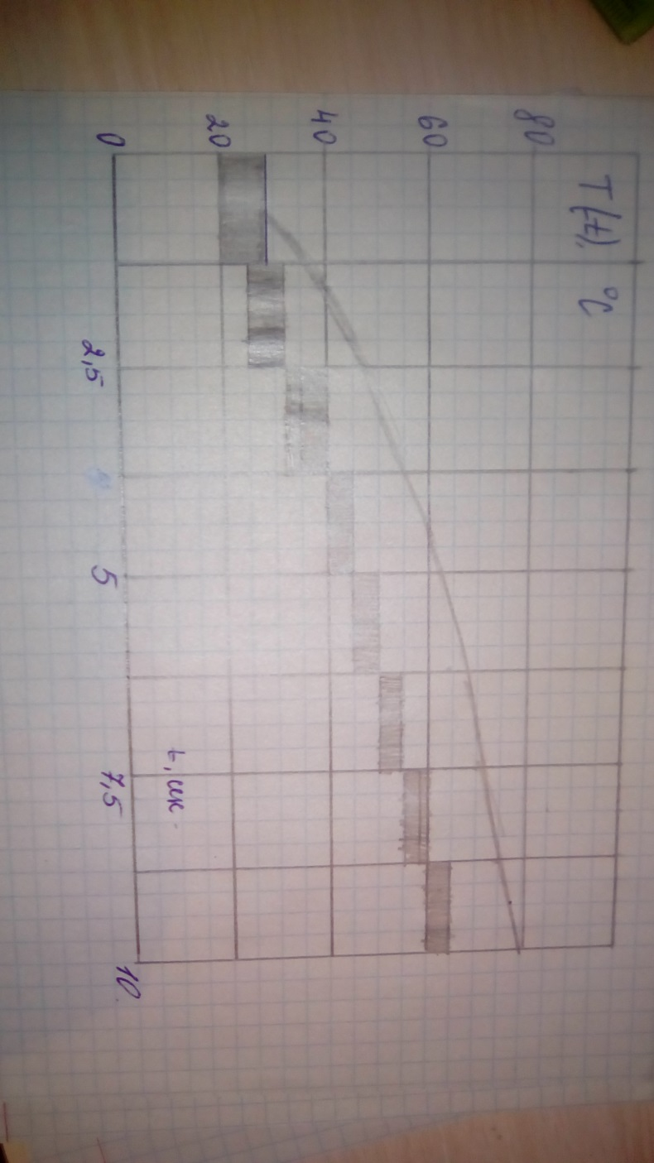

Выделим на начальном участке графика маленький кусочек, мало отличающийся от отрезка прямой. На рисунке , этот кусочек выделен заштрихованным полосатым прямоугольником. Если массу воды в сосуде увеличить в 2 раза, то жидкость на рассматриваемом интервале будет нагреваться в 2 раза медленнее. Т.е. чтобы построить первый отрезок графика для системы, слитой из двух сосудов, первый отрезок исходного графика надо сжать по вертикали в 2 раза. Соответствующий сжатый прямоугольник закрашен темно серым цветом , отрезок нового графика соединяет его диагонали.

Затем оставшуюся кривую надо сдвинуть вправо и повторить рассуждение для следующего кусочка см. следующий полосатый прямоугольник на рисунке . Для простоты все прямоугольники у нас одной ширины, высота полосатого прямоугольника такая, что график идет по его диагонали.

Мы делаем сдвиг вправо ( а не вниз), так как угол наклона графика зависит от теплопотерь, которые, в свою очередь, по условию зависят от температуры , а не от времени.

Итак, при данной температуре мы уменьшаем кусочек графика и строим очередной кусочек требуемого графика.

Ответ: См.рисунок.

5. 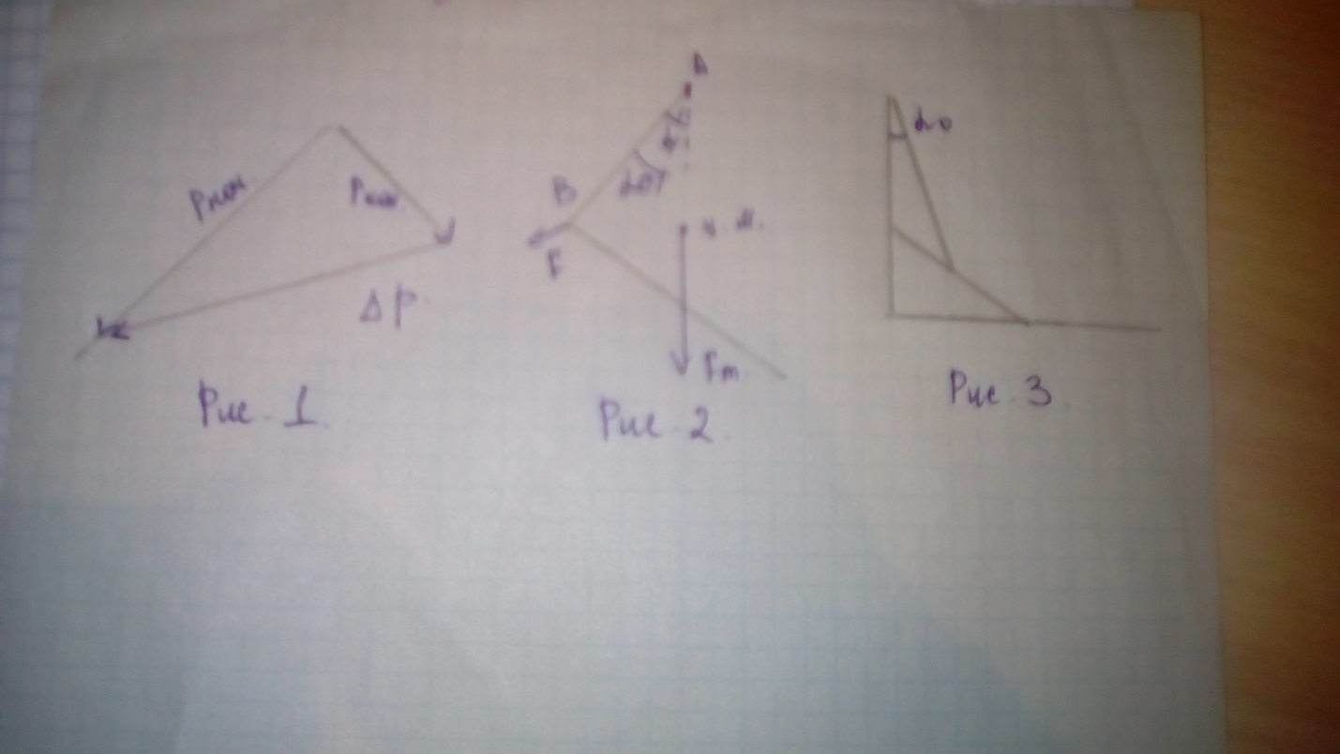

Кроме силы тяжести, на уголок действуют силы со стороны находящейся в нем воды. Когда вода меняет направление скорости, она передает уголку импульс. Следовательно, на уголок действуют силы, приложенные в точке крепления уголка А и в точке изгиба В.

Вычислим силу *F*, действующую в точке В. Во- первых, она направлена по углом 135градусов к сторонам уголка, поскольку она противоположна по направлению изменению импульса воды при повороте. Обозначим площадь сечения трубки, из которой сделан угол, через S ; скорость воды – через ʋ, ее плотность – через ρ. Тогда масса воды, протекающей по уголку за время t , равна ρSʋt, ее импульс pнач.=pкон. = ρSʋt. Изменение вектора импульса воды в результате поворота струи в уголке за это время ∆ p = √2ρSʋ2t, значит, сила, с которой уголок действует на воду, F= √2ρSʋ2. С такой же по величине, но противоположной по направлению силой, Действует струя воды на уголок. Если скорость воды удвоить, то эта сила увеличиться в 4 раза.

Найдем условие равновесия уголка. Моменты сил, действующих на него, скомпенсированы. Будем вычислять моменты относительно точки А см. рисунок. Тогда сила, действующая со стороны оси, и сила, возникающая из-за изменения направления течения воды в точке А, имеют нулевые моменты. Если обозначим длину стороны уголка L, то плечо силы F равноL/ √2. Сила тяжести приложена в центре масс уголка. Обозначим расстояние от точки А до центра масс L1. Тогда плечо силы тяжести равно L1 sin(α-α0), где α0- угол между направлениями из точки А на точку В и на центр масс,. Таким образом, условие равенства моментов FL/(√2)= FтL1sin(α-α0).

При удвоении скорости воды сила увеличивается в 4 раза. Если β- искомый угол, то 4FL/√2=FтL1sin(β-α0).

Следовательно, sin(α-α0)= 4sin(β-α0)

Осталось найти угол α0. Центр масс уголка находится посередине между серединами его сторон . Поэтому tgα0= 1/3. В итоге имеем β=α0 + sin(4sin(α – α0)), α0= ctg(1/3).

Подставляя в α=30градусов, получаем ответ.

Ответ: Вода будет бить из уголка под углом 71.7градусов к горизонту.